Ressort: Sicherheitstechnik | Datum 14.05.2024| Text und Bild unter: www.der-pressedienst.de/sicherheitstechnik

Wie Telenot Betreiber kritischer Infrastrukturen bei der Umsetzung des KRITIS-DachG unterstützt

Mit zertifizierten Sicherheitslösungen zur Resilienzsteigerung

Auf vielen Ebenen haben Bedrohungen für Unternehmen, Organisationen und öffentliche Einrichtungen in den vergangenen Jahren zugenommen. Mit dem KRITIS-Dachgesetz (KRITIS-DachG) wird der Gesetzgeber nun genaue Richtlinien definieren, wie Betreiber dieser sogenannten Kritischen Infrastrukturen die Resilienz ihrer Anlagen auch physisch stärken müssen. Mit seiner umfassenden Expertise in den Bereichen Einbruch-, Brandschutz und Zutrittskontrolle unterstützt Telenot Betreiber und Fachplaner solcher Anlagen bei der Absicherung durch gesetzeskonforme zertifizierte Sicherheitssysteme.

Kritische Infrastrukturen (kurz: KRITIS) sind laut Definition Organisationen oder Einrichtungen mit wichtiger Bedeutung für das staatliche Gemeinwesen, bei deren Ausfall oder Beeinträchtigung nachhaltig wirkende Versorgungsengpässe, erhebliche Störungen der öffentlichen Sicherheit oder andere dramatische Folgen eintreten würden. Darunter fallen beispielsweise Unternehmen in den Bereichen Energie- und Lebensmittelversorgung, Finanzwesen, Transport und Logistik sowie Gesundheitswesen. In den vergangenen Jahren hat sich gezeigt, dass diese in zunehmendem Maße Bedrohungen ausgesetzt sind, die schwerwiegende gesellschaftliche Folgen mit sich bringen, das wirtschaftliche Handeln beeinträchtigen oder die Versorgungssicherheit der Bevölkerung gefährden können – etwa durch Naturkatastrophen, Terrorismus, Cyberattacken, feindliche Angriffe, Krieg oder Störungen von Lieferketten.

Um KRITIS besser zu schützen, hat die Europäische Union die Sicherheitsanforderungen in der EU-Richtlinie über die Resilienz kritischer Einrichtungen (CER-Richtlinie) sowie der EU-Richtlinie für ein hohes gemeinsames Cybersicherheitsniveau (NIS2-Richtlinie) verabschiedet.

Das KRITIS-DachG – Jetzt für konformen physischen Schutz sorgen

Die nationale Umsetzung der EU-CER-Richtlinie erfolgt durch das neue KRITIS-DachG. Dieses verpflichtet Betreiber kritischer Anlagen, Maßnahmen zu ergreifen, die die Resilienz ihrer Einrichtungen stärken. „Ein zentrales Element des Gesetzes liegt im physischen Schutz dieser Anlagen“, sagt Sicherheitsexperte Began Felic von Telenot. Das in Aalen, Baden-Württemberg ansässige Unternehmen gehört zu Deutschlands führenden Herstellern von elektronischen Sicherheitssystemen. Zahlreiche Lebensmittelketten, Energieversorger, Rechenzentren, kommunale Einrichtungen und andere Unternehmen vertrauen bereits seit Jahren auf die Expertise von Telenot. Darunter finden sich auch einige, die jetzt von den Regularien des KRITIS-DachG betroffen sind. In Deutschland sind das rund 2.000 Unternehmen, Organisationen und kommunale Einrichtungen.

Hohe Strafen drohen

„Betroffene KRITS müssen Maßnahmen treffen, um die gesetzlich geforderte Resilienz zu erreichen, beziehungsweise vorhandene Sicherheitslösungen daraufhin prüfen, ob sie diesen Anforderungen entsprechen und gegebenenfalls nachrüsten“, erläutert Felic. Denn die Nichtbeachtung des KRITIS-DachG kann hohe Bußgelder nach sich ziehen: „Die Strafen können in die Millionen gehen“, so Felic. Zudem verpflichtet das Gesetz die Betreiber, Vorfälle mit der Anlage ausführlich dem Bundesamt für Bevölkerungsschutz und Katastrophenhilfe (BBK), zu melden sowie der Behörde auch einen rund um die Uhr erreichbaren Ansprechpartner zu benennen.

Gesetzeskonforme Lösungen mit Telenot

Nutzer der elektronischen Sicherheitslösungen von Telenot sind hier auf der sicheren Seite. „Unsere Lösungen greifen seit vielen Jahren auf aktuelle Normen zurück, die nun auch für das KRITIS-DachG relevant sind, beispielsweise die DIN EN 50131-1, DIN EN 54, DIN EN 60839-11“, zählt Felic auf. Die Expertise von Telenot erstreckt sich jedoch nicht allein auf Produkte für richtlinienkonforme Sicherheitskonzepte. Auch die mehr als 500 Autorisierten Telenot-Stützpunkte sind zur richtlinienkonformen Installation sowie Wartung solcher Lösungen geschult. KRITS-Betreiber sind somit in der Lage, eindeutig sicherzustellen, dass ihre Telenot-Lösungen den Anforderungen des KRITIS-DachG entsprechen.

Began Felic betont: „Unsere Sicherheitslösungen sind darauf ausgelegt, den physischen Schutz von Gebäuden und Räumen zu gewährleisten. Wir verstehen die Anforderungen des KRITIS-DachG und unterstützen Betreiber dabei, ihre Einrichtungen vor physischen Gefahren wie Einbruch, Brand und unerlaubtem Zutritt zu schützen – und das alles aus einer Hand.“

Alle Informationen kompakt zusammengefasst

Alle relevanten Informationen zum KRITIS-DachG, welche Anlagen davon betroffen sind und wie Telenot Betreiber dabei unterstützt, gesetzeskonforme Sicherheitslösungen zu installieren, hat das Unternehmen in einem kompakten Whitepaper zusammengefasst. Dieses kann bequem von der Website über www.telenot.com/kritis
heruntergeladen werden.

Über Telenot:
Telenot ist ein führender deutscher Hersteller von elektronischer Sicherheitstechnik und Alarmanlagen mit Hauptsitz in Aalen, Süddeutschland. Die Produkte verfügen über Einzel- und Systemanerkennung der VdS Schadenverhütung, des VSÖ Verbands der Sicherheitsunternehmen Österreich und des SES Verbandes Schweizer Errichter von Sicherheitsanlagen. VdS, VSÖ und SES sind offizielle Organe für die Prüfung und Anerkennung von Sicherheitsprodukten. Damit garantiert Telenot verbriefte Sicherheit in Deutschland, Österreich, der Schweiz und zahlreichen weiteren europäischen Ländern.
www.telenot.com

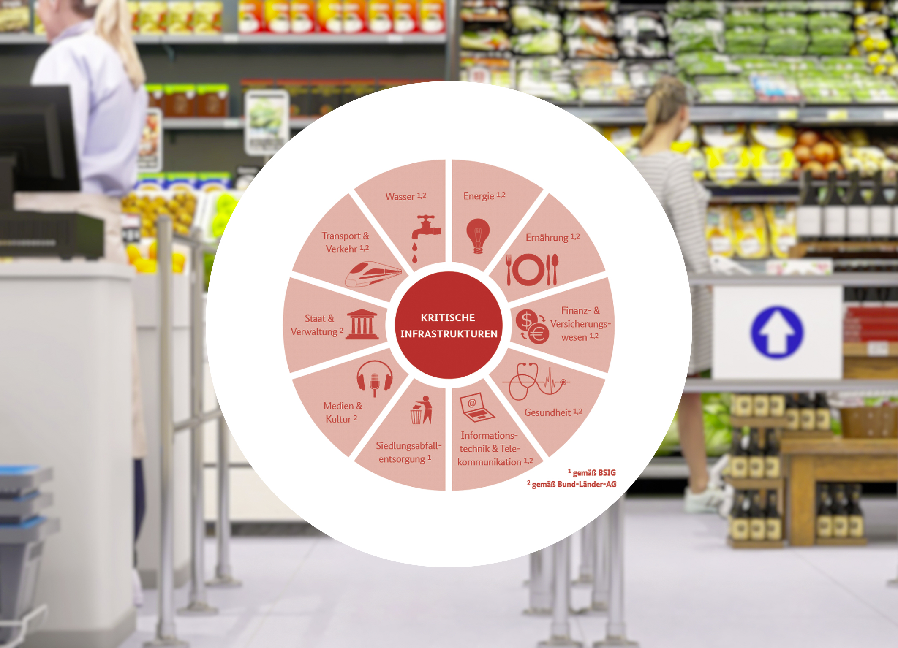

Das Bundesamt für Bevölkerungsschutz und Katastrophenhilfe (BBK) hat in Abstimmung mit den Ländern zehn Sektoren definiert, die zur Kritischen Infrastruktur zählen. (1. gemäß Gesetz über das Bundesamt für Sicherheit und Informationstechnik; 2. gemäß Bund-Länder Arbeitsgruppe für den Schutz Kritischer Infrastrukturen).
(Grafik: Telenot, Quelle: BBK, Bild: shutterstock / myboys.me)

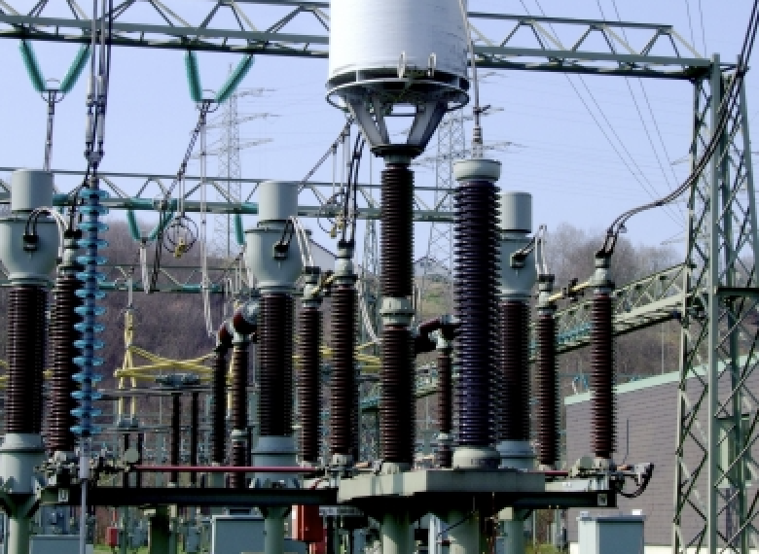
Der physische Schutz von Kritischen Infrastrukturen ist elementar. Denn bei deren Ausfall ist die Versorgung von Teilen der Bevölkerung gefährdet. (Bild: Siegfried Bellach / pixelio.de)
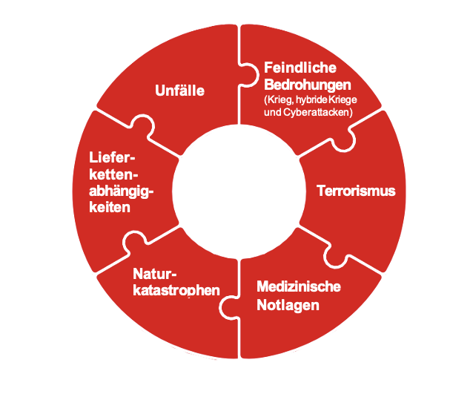
Kritische Infrastrukturen sind vielfältigen Bedrohungslagen ausgesetzt. Um diese zu schützen, hat der Gesetzgeber das KRITIS-DachG verbschiedet. (Grafik: Telenot)

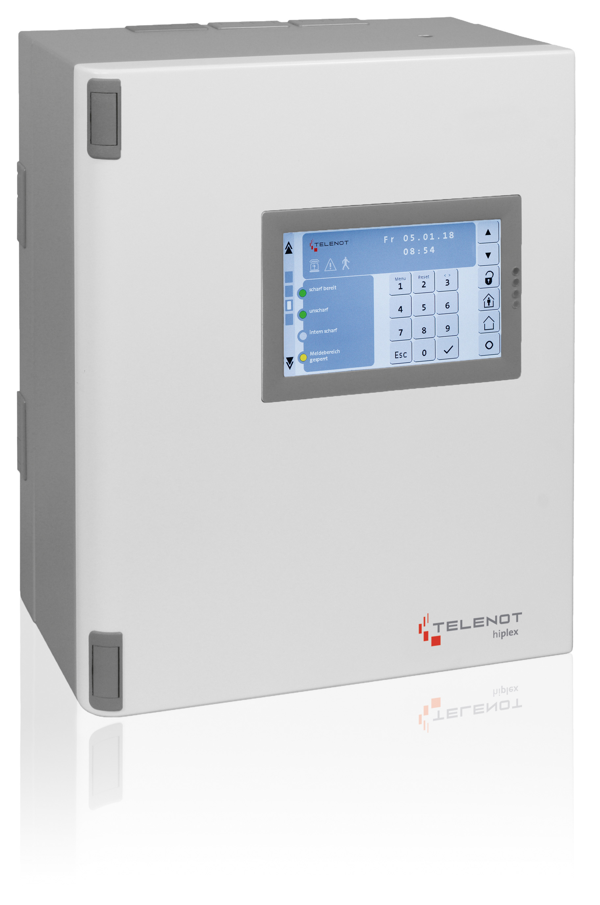
Sicherheitslösungen, die auf Gefahrenmelderzentralen von Telenot basieren (z.B. die hiplex 8400H) entsprechen den Anforderungen des KRITIS-DachG. (Bild: Telenot)

Beachten Sie bitte, dass die Veröffentlichung der Bilder nur unter Angabe der Fotoquelle zulässig ist. Zudem ist aus rechtlichen Gründen eine Nutzung der Bilddaten nur in Verbindung mit dem entsprechenden Pressetext gestattet. Die Bilder dürfen nicht für andere Zwecke verwendet werden. Diese sind urheberrechtlich durch die Telenot Electronic GmbH mit Stammsitz in Aalen/Württ. (Deutschland) geschützt. Zuwiderhandlungen werden zur Anzeige gebracht.

